新龙湖小二班

2024.4.18

•今日出勤：今日应到20人，实到18人。宝宝们都已经渐渐适应幼儿园的生活啦！

**王沐辰、王希、杨苏川、朱梦琳、霍思远、陶语珊、邵锦兮、李明哲、顾芯蕊、丁嘉熠、吴晔、周奕欢、陈硕、彭晨熙、吕梓凯、李景澈**都能够开开心心来幼儿园，越来越棒了哦！

 **晨 间 活 动 篇**  

../Downloads/52243C96A7BC4896D439F0DE7073A288.png今日早点：鲜牛奶、酥咔小圆饼

所有宝宝都把点心和牛奶吃完了，很棒哦！吃完点心宝宝们自主选择喜欢的区域进行游戏！

**集 体 活 动 篇**  

* **美术：小乌龟**
* **活动目标：**

**1.能用线条勾画出乌龟的外形特征。**

**2.逐步养成绘画时保持画面整洁干净的好习惯。**

**活动内容：**

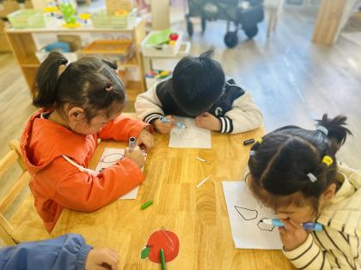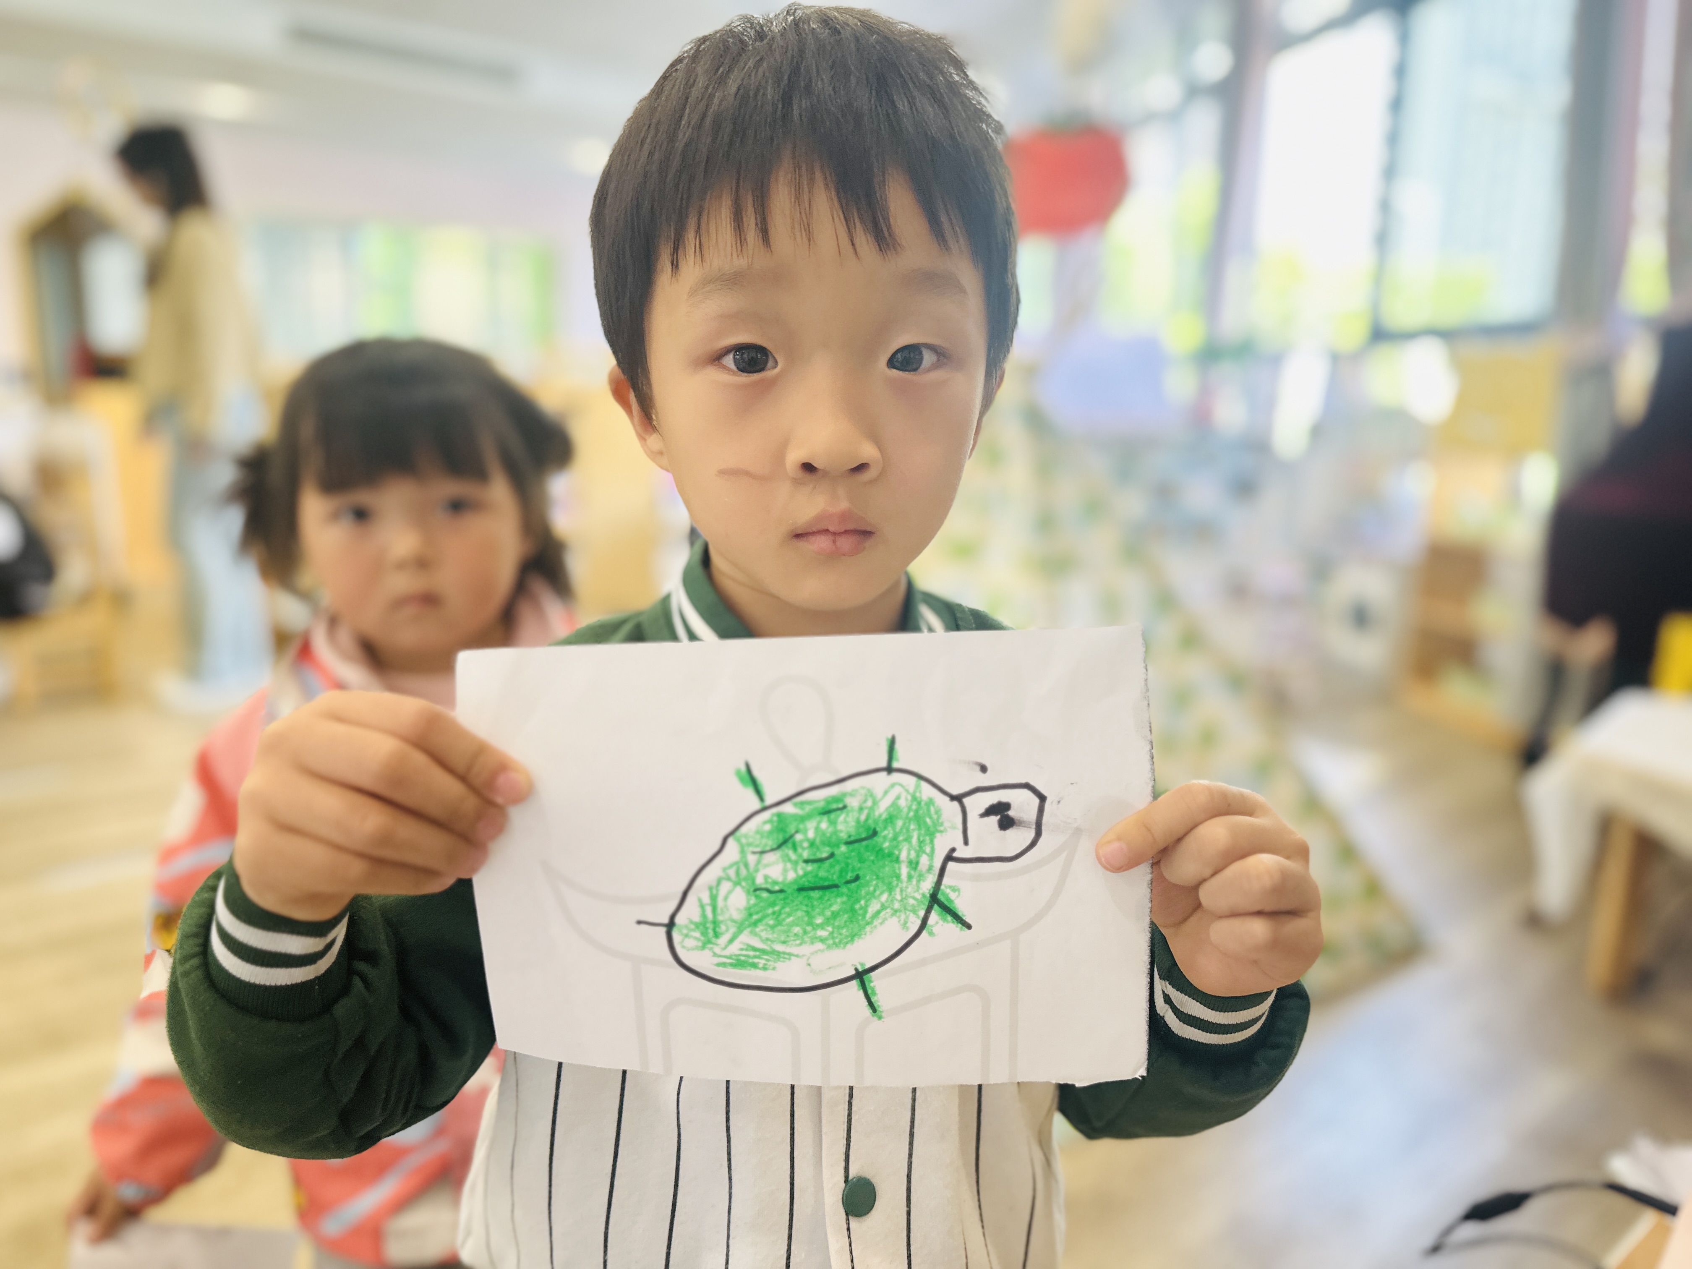这是一节绘画活动。乌龟有圆圆的坚硬的壳，壳上有漂亮的花纹，还有一个小脑袋和四只小脚，一条短尾巴。本次活动引导孩子先观察乌龟外形，然后画出椭圆形，在椭圆形上画出乌龟壳上的花纹以及乌龟头、脚和尾巴。**王沐辰、王希、杨苏川、朱梦琳、霍思远、陶语珊、邵锦兮、邵嘉悦、李明哲、顾芯蕊、丁嘉熠、吴晔、周奕欢、陈硕、彭晨熙、吕梓凯、李景澈**能够按照要求进行操作，积极举手回答问题，很棒哦！

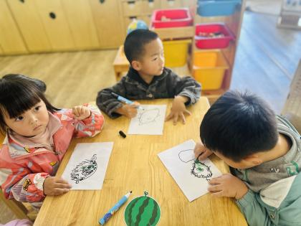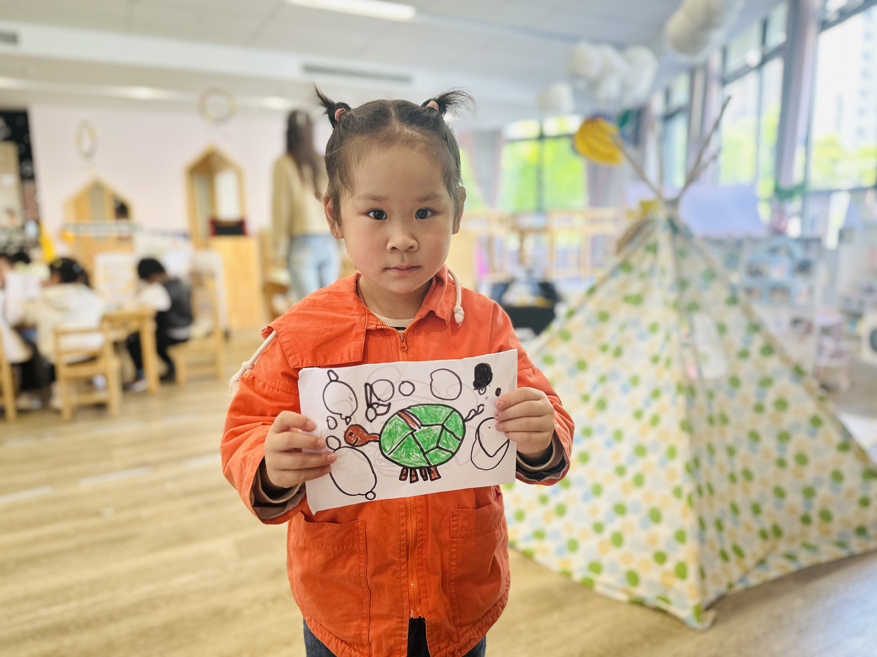

**一 日 生 活 篇**  

../Downloads/52243C96A7BC4896D439F0DE7073A288.png**健 康 生 活**

观察时间：2024/4/18

观察对象：小二班来园幼儿

所属领域：健康领域

观察目的：幼儿的生活习惯和自理能力

观察内容：

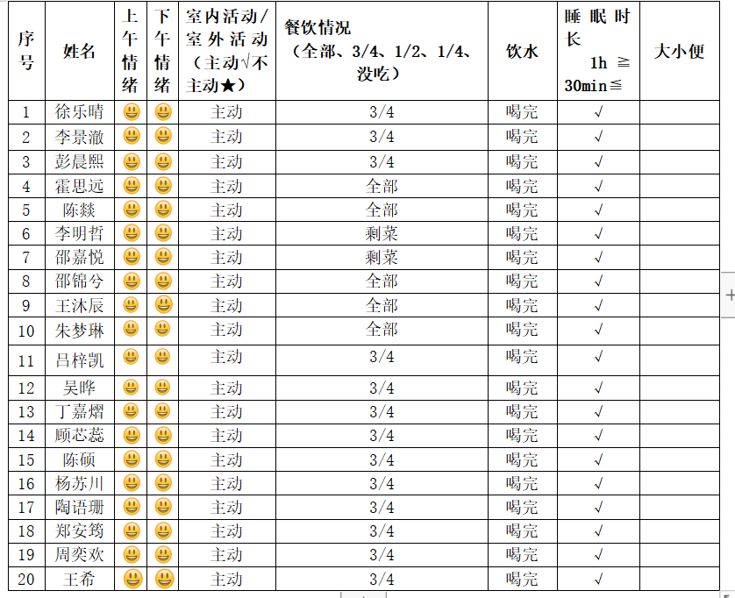

../Downloads/52243C96A7BC4896D439F0DE7073A288.png**午 餐**../Downloads/52243C96A7BC4896D439F0DE7073A288.png

今天的午餐吃的是：黑芝麻大米饭、茄汁龙利鱼、莴苣丝炒鸡蛋、金花菜豆腐肉末汤

下午点心：青菜肉丝笃烂面

水果：香蕉、西梅

../Downloads/52243C96A7BC4896D439F0DE7073A288.png**午 睡**../Downloads/52243C96A7BC4896D439F0DE7073A288.png

今天宝宝们都在12点50前自主入睡喽，很厉害哦！